將圖片（house.jpg）上傳至Colab中的檔案
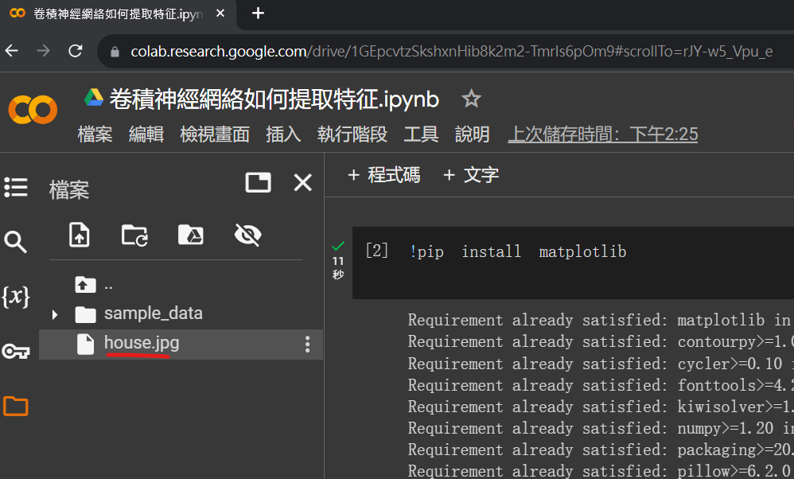

程式執行完畢後，特征圖會顯示再下方
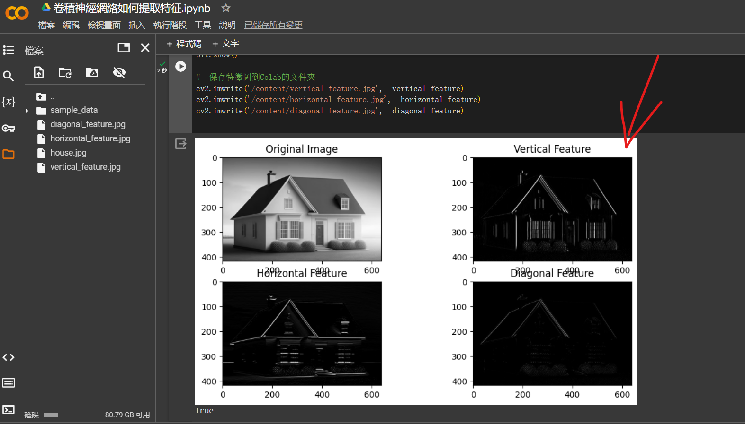

及輸出（vertical_feature.jpg、horizontal_feature.jpg、diagonal_feature.jpg）
